
10kV电力电缆附件
技术规范书
（通用部分）
版本号：2022版V1.0
编号：

中国南方电网有限责任公司
2022年10月
知识产权声明

南方电网公司拥有本作品的知识产权，未经南方电网公司书面许可，任何单位和个人不得擅自使用（包括但不限于复制、发行、转载、通过信息网络传播等），否则，南方电网公司将依法追究法律责任。

Intellectual Property Rights
Statement

China Southern Power Grid is the owner of the intellectual property rights of this work. Any person or organization shall not utilize (including but not limited to reproduce, distribute, transmit or disseminate through the internet) without the prior written permission of the owner and will be held legally responsible otherwise by China Southern Power Grid.

本规范对应的专用技术规范目录
序号 | 名称 | 品类优化清单对应型号
1 | 10kV电力电缆附件技术规范书（专用部分） | 10kV冷缩中间头-3×70mm²  10kV冷缩中间头-3×120mm²  10kV冷缩中间头-3×300mm²  10kV冷缩中间头-3×400mm²  10kV全冷缩户内终端头-3×70mm²  10kV全冷缩户内终端头-3×120mm²  10kV全冷缩户内终端头-3×300mm²  10kV全冷缩户内终端头-3×400mm²  10kV全冷缩户外终端头-3×70mm²  10kV全冷缩户外终端头-3×120mm²  10kV全冷缩户外终端头-3×300mm²  10kV全冷缩户外终端头-3×400mm²  10kV屏蔽型可分离连接器，630A，3芯×70mm²  10kV屏蔽型可分离连接器，630A，3芯×120mm²  10kV屏蔽型可分离连接器，630A，3芯×300mm²  10kV屏蔽型可分离连接器，630A，3芯×400mm²

目 录
1 总则 1
2 工作范围 2
2.1 工程概况 2
2.2 范围和界限 2
2.3 服务范围 2
3 应遵循的主要标准 3
4 使用条件 4
4.1 正常使用条件 4
4.2 特殊使用条件要求 4
4.3 系统条件要求 5
5 技术要求 5
5.1 基本参数 5
5.2 设计和结构要求 8
6 试验 13
6.1 试验项目要求 14
6.2试验条件 19
6.3型式试验 19
6.4例行试验（出厂试验） 19
6.5抽样试验 20
6.6安装后电气试验（竣工试验） 20
7 企业VI标识及标签 20
7.1标志标识 20
7.2 标签 20
7.1编码规则 20
7.2标签 21
8 电气及土建接口 22
9 监造、包装、运输、安装及质量保证 22
9.1 监造 22
9.2 包装 22
9.3 运输 23
9.4 储存 23
9.5 开箱检查 23
9.6 安装指导 23
9.7 质量保证 23
附录 24
附录A （规范性附录） 冷缩电缆附件液体硅胶橡胶材料的主要性能要求 24
附录B （规范性附录） 可分离连接器橡胶件材料主要性能要求 25
附录C （规范性附录） 绝缘混合剂的性能及相容性试验方法 25
附录D （规范性附录） 冷缩电缆终端主体部分的结构参数要求 26
附录E （规范性附录） 冷缩电缆中间接头主体结构尺寸要求 27
附录F （规范性附录） 可分离连接器主体部分结构尺寸要求 28
附录G （规范性附录） 电缆附件安装配套材料规格明细 29
附录H （资料性附录） 安装说明内容、工艺图纸格式和关键要求 32

- 总则
1.1 本技术规范书适用于中国南方电网公司采购的10kV电力电缆附件，它提出了该设备本体及附属设备的功能设计、结构、性能、安装和试验等方面的技术要求。
1.2 本技术规范书提出的是最低限度的技术要求。凡本技术规范书中未规定，但在相关设备的行业标准、国家标准或IEC标准中有规定的规范条文，投标方应按相关标准的最高技术要求执行。对国家有关安全、环保等强制性标准，必须满足其要求。
1.3 如果投标方没有以书面形式对本技术规范书的条文提出异议，则意味着投标方提供的设备完全符合本技术规范书的要求。如有异议，应在投标文件中以“技术偏差表”为标题的专门章节中加以详细描述。
1.4 本技术规范书所使用的标准如遇与投标方所执行的标准不一致时，按技术要求较高的标准执行。
1.5 本技术规范书经买、卖双方确认后作为订货合同的技术附件，与合同正文具有同等的法律效力。
1.6 本技术规范书未尽事宜，由买、卖双方协商确定。
1.7 投标方在投标技术文件中应如实反映投标产品与本技术规范书的技术差异。如果投标方没有提出技术差异，而在执行合同的过程中，招标方发现投标方提供的产品与其投标技术文件的条文存在差异，招标方有权利要求退货，并追究投标方违约责任。
1.8 投标方应在投标技术部分按本技术规范书的要求如实详细的填写投标设备的标准配置表，并在投标商务部分按此标准配置进行报价，如发现二者有矛盾之处，将按有利于招标方的条款执行。
1.9 投标方应充分理解本技术规范书并按具体条款、格式要求填写投标的技术文件，如发现投标的技术文件条款、格式不符合本技术规范书的要求，则认为投标不严肃，在评标时将有不同程度的扣分。

- 工作范围

2.1 工程概况
本技术规范书采购的设备适用的工程概况详见专用部分。

2.2 范围和界限
1）本技术规范书适应于投标方提供的10kV冷缩型电缆附件和屏蔽型不带电插拔式可分离连接器。
2）现场安装和试验在投标方的技术指导和监督下由招标方完成。
3）本技术规范书未说明，但与设计、制造、装配、试验、运输、包装、保管、安装和运行维护有关的技术要求，按条款3所列的有关标准执行。

2.3 服务范围
1）投标方应按本技术规范书的要求提供全新的、合格的10kV电力电缆附件、备品备件、专用工具和仪器。投标方所提供的组件或附件如需向第三方外购时，投标方应对质量向招标方负责，并提供相应出厂和验收报告。
2）投标方负责对招标方专业人员的技术培训（包括现场安装、试验及运行维护培训），并提供必要的工作场地。
3）供货范围一览表
供货范围及设备技术规格一览表详见专用部分2.1。
5）招标方有权对正在制造或制造完毕的产品，选择一定数量，进行抽查测试，检测产品质量或验证供应商试验的真实性，投标方应配合招标方做好抽查测试，费用由招标方承担。若有合同设备经检验和抽检不符合技术规范的要求，招标方可拒收，并不承担费用。招标方有权对正在制造的产品进行重点环节的监造，费用由招标方承担。
6）现场安装和试验在投标方的技术指导下由招标方完成，投标方协助招标方按标准检查安装质量，处理调试投运过程中出现的问题，并提供备品、备件，做好销售服务工作。投标方应选派有经验的技术人员，对安装和运行人员免费培训。安装督导的工作范围及人数和天数等规定详见标书商务部分。
7）投标方应协助招标方解决设备运行中出现的问题。
8）设计联络会议的地点及招标方参加人员的人数和天数等规定详见标书商务部分。
9）设备安装、调试和性能试验合格后方可投运。设备投运并稳定运行后，投标方和招标方（业主）双方应根据相关法律、法规和公司管理制度签署合同设备的验收证明书。该证明书共两份，双方各执一份。
10）如果安装、调试、性能试验、试运行及质保期内技术指标一项或多项不能满足合同技术部分要求，招、投标双方共同分析原因，分清责任，如属制造方面的原因，或涉及索赔部分，按商务部分有关条款执行。
- 应遵循的主要标准
除本技术规范特殊规定外，投标方所提供的设备均按规定的标准和规程的最新版本进行设计、制造、试验和安装。如果这些标准内容有矛盾时，应按技术要求最高的条款执行或按双方商定的标准执行。如果投标方选用本技术规范规定以外的标准时，则需提交这种替换标准供审查和分析。仅在投标方已证明替换标准相当或优于技术规范规定的标准，并从招标方处获得书面的认可才能使用。提交供审查的标准应为中文版本。
下列文件中的条款通过本标准的引用而成为本标准的条款。凡是注日期的引用文件，其随后所有的修改单(不包括勘误的内容)或修订版均不适用于本标准，然而，鼓励根据本标准达成协议的各方研究是否可使用这些文件的最新版本。凡是不注日期的引用文件，其最新版本适用于本标准。
GB 311.1 绝缘配合 第1部分：定义、原则和规则
GB 50150 电气装置安装工程电气设备交接试验标准
GB 50217 电力工程电缆设计规范
GB/T 9327 额定电压35kV(Um=40.5kV)及以下电力电缆导体用压接式和机械式连接金具 试验方法和要求
GB/T 12706.4 额定电压1kV（Um=1.2kV）到35kV（Um=40.5kV）挤包绝缘电力电缆及其附件 第4部分：额定电压6kV（Um=7.2kV）到35kV（Um=40.5kV）电力电缆附件试验要求
GB/T 18889 额定电压6kV（Um=7.2kV）到35kV（Um=40.5kV）电力电缆附件试验方法
GB/T 2951 电缆和光缆绝缘和护套材料通用试验方法
GB/T 50064 交流电气装置的过电压保护和绝缘配合设计规范
GB/T 7354 局部放电测量
GB/T 6995.1 电线电缆识别标志方法 第1部分：一般规定
GB/T 10707 橡胶燃烧性能的测定
DL/T 5756 额定电压35kV（Um=40.5kV）及以下冷缩式电缆附件安装规程
JB/T 10739 额定电压6kV（Um=7.2kV）到35kV（Um=40.5kV）挤包绝缘电力电缆可分离连接器
JB/T 10740.1 额定电压6kV（Um=7.2kV）到35kV（Um=40.5kV）挤包绝缘电力电缆冷收缩式附件 第1部分：终端
JB/T 10740.2 额定电压6kV（Um=7.2kV）到35kV（Um=40.5kV）挤包绝缘电力电缆冷收缩式附件 第1部分：直通接头
JB/T 8640 额定电压26/35kV及以下电力电缆附件型号编制方法
JB/T 6464 额定电压1kV（Um=1.2kV）到35kV（Um=40.5kV）挤包绝缘电力电缆绕包式直通接头
IEC 61442:2005 额定电压6kV（Um=7.2kV）到30kV（Um=36kV）电力电缆附件试验方法[Test methods for accessories for power cables with rated voltages from 6kV（Um=7.2kV）up to 30kV（Um=36kV）]
Q/CSG 1203004.3 20kV及以下电网装备技术导则
Q/CSG 1201023 110千伏及以下配电网规划技术指导原则（试行）
T/CEC 118 额定电压35kV（U_{m}=40.5kV）及以下冷缩电缆附件技术规范
- 使用条件
本技术规范要求的10kV冷缩型电缆附件和10kV屏蔽型可分离连接器，供应商应保证对所提供的设备不仅满足本技术规范要求的技术条款要求，而且还应对在实际安装地点的外部条件（正常使用条件及特殊使用条件）下的相关性能参数进行校验、核对，使所供设备满足实际外部条件要求及全工况运行要求。

4.1 正常使用条件
1）海拔高度：≤1000m；
2）最高环境温度：+55ºC；
3）最低环境温度：-25ºC；
4）年平均气温：20ºC；
5）最大日温差：30ºC；
6）日照强度:0.1W/cm²（风速0.5m/s）；
7）覆冰厚度：0～50mm；
8）最大设计风速：35m/s（离地面10m高处30年一遇、10分钟平均最大值）；
9）环境相对湿度（在25℃时）：日平均值：≤95%；月平均值：≤90%；
10）污秽等级： e级；
11）最大年降雨量：2400mm；最大日降雨量：375mm；
12）雷暴日：110日/年；地震烈度：Ⅷ度。

4.2 特殊使用条件要求
凡不满足4.1条正常使用条件之外的特殊条件，如环境温度、海拔、污秽等级等条件项目，招标单位应在招标文件中明确，且应在招标规范书的相应技术条款中对有关技术参数及要求加以修正、说明，并在提交需求计划及招标规范书时向物资部门特别明确。
4.2.1 凡是需要满足4.1条规定的正常环境条件之外的特殊使用条件，应在询价和订货时说明。
4.2.2 对周围环境空气温度高于40℃处的设备，其外绝缘在干燥状态下的试验电压应取本标准的额定耐受电压值乘以温度校正因数K_{t}
式中：T——环境空气温度，（单位：℃）
4.2.3 对于安装在海拔高于1000m处的设备，外绝缘在使用地点的绝缘耐受水平应为额定绝缘水平乘以海拔修正系数K_{a}。对于海拔1000m及以下不需要修正，海拔修正系数K_{a}可按下式计算：
式中：H——设备安装地点的海拔高度，（单位：m）。

4.3 系统条件要求
本技术规范书规定的设备，应适用于下列电力系统：
1）系统额定频率：50Hz。
2）系统标称电压：10kV。
3）系统最高运行电压：12kV。
4）导体对地或金属屏蔽之间的额定工频电压（U₀）：8.7kV。
5）系统中性点接地方式：不接地、消弧线圈接地和小电阻接地。
6）系统短路电流最大值：20kA。
7）电缆附件的额定电压U₀/U采用8.7/15kV。
8）电缆附件应满足正常运行时电缆导体温度为90℃，短路时导体最高温度为250℃/5s。
9）电缆附件设计使用年限：大于30年。
- 技术要求

5.1 基本参数
10kV冷缩型电缆附件技术参数除应满足国家和行业相关标准外，还应满足表5.1、表5.2、表5.3和表5.4的性能要求。
表5.1 户内终端性能要求
试验项目 | 试验条件及标准 | 试验方法  GB/T 18889-2002章条号 | 试验结果
交流耐压和直流耐压 | 4.5U₀，5min（交流）；4U₀，15min（直流） | 第4章、第5章 | 不闪络、不击穿
局部放电 | 在1.73U₀下，≤5pc | 第7章 | 通过
冲击电压试验（在导体温度（95-100）°C下） | 95kV，每个极性冲击10次 | 第6章 | 不击穿、不闪络
恒压负荷循环试验（在空气中） | 导体施加电压2.5U₀，并加热至（95-100）°C，其中每一循环至少8h，温度稳定时间至少2h，冷却时间至少3h，共60次循环 | 第9章 | 通过
局部放电（在导体最高温加5-10°C下和环境温度下） | 在1.73U₀下，≤5pc | 第7章 | 通过
短路热稳定（屏蔽） | 在电缆屏蔽的I_{sc}下，短路2次，无可见损伤 | 第10章 | 通过
短路热稳定（导体） | 升高到电缆导体的θ_{sc}下，短路2次，无可见损伤 | 第11章 | 通过
短路动稳定 | 在I_{d}下，短路1次，无可见损伤 | 第12章 | 通过
冲击电压试验 | 95kV，每个极性冲击10次 | 第6章 | 不击穿、不闪络
交流耐压 | 2.5U₀，15min. | 第4章 | 不击穿、不闪络
潮湿试验 | 1.25U₀，300h | 第13章 | 不发生击穿、闪络，跳闸不超过3次，无明显损坏
表5.2 户外终端性能要求
试验项目 | 试验条件及标准 | 试验方法  GB/T 18889-2002章条号 | 试验结果
交流耐压和直流耐压 | 4.5U₀，5min（交流）；4U₀，15min（直流） | 第4章、第5章 | 不闪络、不击穿
交流耐压 | 4U₀，1min，（淋雨） | 第4章 | 不闪络、不击穿
局部放电 | 在1.73U₀下，≤5pc | 第7章 | 通过
冲击电压试验（在导体最高温加5-10°C下） | 95kV，每个极性冲击10次 | 第6章 | 不击穿、不闪络
恒压负荷循环试验（在空气中） | 导体施加电压2.5U₀，并加热至（95-100）°C，其中每一循环至少8h，温度稳定时间至少2h，冷却时间至少3h，共60次循环 | 第9章 | 不击穿、不闪络
浸水试验 | 导体加热至（95-100）°C，其中每一循环至少8h，温度稳定时间至少2h，冷却时间至少3h，共10次循环 | IEC61442:2005的9.4 | 通过
局部放电（在导体最高温加5-10°C下和环境温度下） | 在1.73U₀下，≤5pc | 第7章 | 通过
短路热稳定（屏蔽） | 在电缆屏蔽的I_{sc}下，短路2次，无可见损伤 | 第10章 | 通过
短路热稳定（导体） | 升高到电缆导体的θ_{sc}下，短路2次，无可见损伤 | 第11章 | 通过
短路动稳定 | 在I_{d}下，短路1次，无可见损伤 | 第12章 | 通过
冲击电压试验 | 95kV，每个极性冲击10次 | 第6章 | 不击穿、不闪络
交流耐压 | 2.5U₀，15min | 第4章 | 不击穿、不闪络
盐雾试验 | 1.25U₀，1000h | 第13章 | 不发生击穿、闪络，跳闸不超过3次，无明显损伤
表5.3 电缆直通接头性能要求
试验项目 | 试验条件及标准 | 试验方法  GB/T 18889-2002章条号 | 试验结果
交流耐压和直流耐压 | 4.5U₀，5min（交流）；4U₀，15min（直流） | 第4章、第5章 | 不击穿
局部放电 | 在1.73U₀下，≤5pc | 第7章 | 通过
冲击电压试验（在导体最高温加5-10°C下） | 95kV，每个极性冲击10次 | 第6章 | 不击穿
恒压负荷循环试验（在空气中） | 施加电压2.5U₀，并加热导体至（95-100）°C，共30次循环，每一循环至少8h，温度稳定时间至少2h，冷却时间至少3h | 第9章 | 不击穿
恒压负荷循环试验（在水中） | 施加电压2.5U₀，并加热至（95-100）°C，共30次循环，每一循环至少8h，温度稳定时间至少2h，冷却时间至少3h | IEC61442:2005的9.3 | 不击穿
恒压负荷循环试验（线芯注水） | 在电缆端部通过导体注水，保持直通接头导体处于1m的水压，施加电压2.5U₀，并加热导体至（95-100）°C，共30次循环，每一循环至少8h，温度稳定时间至少2h，冷却时间至少3h | 技术规范书5.2.2.2 | 不击穿、
局部放电（在导体最高温加5-10°C下和环境温度下） | 在1.73U₀下，≤5pc | 第7章 | 通过
短路热稳定（屏蔽） | 在电缆屏蔽的I_{sc}下，短路2次，无可见损伤 | 第10章 | 通过
短路热稳定（导体） | 升高到电缆导体的θ_{sc}下，短路2次，无可见损伤 | 第11章 | 通过
短路动稳定 | 在I_{d}下，短路1次，无可见损伤 | 第12章 | 通过
冲击电压试验 | 95kV，每个极性冲击10次 | 第6章 | 不击穿
交流耐压 | 2.5U₀，15min. | 第4章 | 不击穿
表5.4 屏蔽型可分离连接器性能要求
试验项目 | 试验条件及标准 | 试验方法  GB/T 18889-2002章条号 | 试验结果
交流耐压和直流耐压 | 4.5U₀，5min（交流）；4U₀，15min（直流） | 第4章、第5章 | 不击穿
局部放电 | 在1.73U₀下，≤5pc | 第7章 | 通过
冲击电压试验（在导体最高温加5-10°C下） | 95kV，每个极性冲击10次 | 第6章 | 通过
恒压负荷循环试验（在空气中） | 施加电压2.5U₀，并加热导体至（95-100）°C，共30次循环，每一循环至少8h，温度稳定时间至少2h，冷却时间至少3h | 第9章 | 通过
恒压负荷循环试验（在水中） | 施加电压2.5U₀，并加热至（95-100）°C，共30次循环。每一循环至少8h，温度稳定时间至少2h，冷却时间至少3h | IEC61442:2005的9.3 | 通过
局部放电（在导体最高温加5-10°C下和环境温度下） | 在1.73U₀下，≤5pc | 第7章 | 通过
短路热稳定（屏蔽） | 在电缆屏蔽的I_{sc}下，短路2次，无可见损伤 | 第10章 | 通过
短路热稳定（导体） | 升高到电缆导体的θ_{sc}下，短路2次，无可见损伤 | 第11章 | 通过
短路动稳定 | 在I_{d}下，短路1次，无可见损伤 | 第12章 | 通过
冲击电压试验 | 95kV，每个极性冲击10次 | 第6章 | 不击穿
交流耐压 | 2.5U₀，15min. | 第4章 | 不击穿
屏蔽电阻 | ≤5kΩ | 第14章 | 通过
屏蔽泄漏电流 | 在U_{m}下，≤0.5mA | 第15章 | 通过

5.2 设计和结构要求

5.2.1外观要求
1）电缆附件主体表面应有明显的制造商名称、规格型号、冷缩管预扩张日期（精确到月）等标志，电缆附件用冷缩管、冷缩三支套等需要扩张的硅橡胶件应有扩张日期（精确到月）。制造商名称标志应模制于硅橡胶主体上，其他标志可采用印刷标志，印刷标志应字迹清楚，容易辨认，耐擦，应符合GB/T 6995.1的规定，电缆附件规格型号编制方法应符合JB/T 8640的规定。
2）电缆附件的所有橡胶件内外表面应光滑，无肉眼可见的因材质和工艺不善引起的斑痕、凹坑、裂纹和杂质。
3）采用应力锥结构的冷缩型电缆终端和直通接头主体结构尺寸应符合附录D和附录E的要求，可分离连接器主体结构尺寸应符合附录F要求。

5.2.2 主材及结构要求

5.2.2.1 冷缩型电缆终端
1）终端主体应采用液态硅橡胶材料（性能参数见附录A）整体注射成型工艺，即保证所有主绝缘和应力控制部分为一个整体，相互之间无分层、无气隙，无需单独绕包胶带来恢复内电极或应力控制层。供应商应提供液态硅橡胶材料的性能试验报告。
2）终端的应力控制管或应力锥与外绝缘提前预制为一个整体，为全冷缩式结构，即所有的应力控制管或应力锥、外绝缘、三支套及密封管也都是全冷缩结构。采用电应力控制结构时，在终端的至少1/2界面范围内应有电场控制措施；内置的高介电常数应力控制管的相对介电常数不小于20，介电强度、绝缘电阻和介电损耗因数应保持长期稳定并满足要求。
3）电缆终端应采用密封式铜接线端子，终端的接线端子与电缆导体之间应采用压接方法连接，终端各部分的机械强度应能耐受因电缆的负荷变化而产生的末端推力而不致损坏。
4）终端顶端应采用防水胶带和硅橡胶管密封，保证其防水和抗爬电性能。
5）户外终端所用的外绝缘材料应具有较好的抗爬电、耐污、抗紫外线等大气老化、耐漏电起痕、耐电蚀、明火离开后有自熄灭等性能。
6）终端内部和电缆主绝缘表面须采用不会被吸收和不容易干涸的绝缘混合剂以增强电气性能，且长时间呈液体状态，以填充气隙，降低局部放电水平。
7）三支套内部要求采取必要的填充、密封措施，以达到良好的密封效果。
8）为方便检测电缆内、外护套电气性能，电缆铜屏蔽层与铠装层应用两条镀锡编织铜线分开接地，镀锡编织铜线截面积不小于25mm²。
9）永久变形率：（1）永久变形率是指电缆附件抽出芯绳后在室温下自然收缩24小时后的内直径变形尺寸与电缆附件初始内直径之比。（2）在正常的室温环境温度储存条件下，冷缩电缆附件在扩张状态下的储存时间不小于2年（以供应商交付供电企业的时间开始计算）。在储存期内，不得有开裂、松垮等现象，且存放永久变形率小于15%。冷缩附件整体在自然通风老化试验箱的90℃下168小时老化后与原始内径比较的永久变形率小于10%。供应商应提供电缆附件永久变形率的性能试验报告。
10）扩张率：（1）冷缩扩张率是指芯绳的外直径与电缆附件初始内直径之比。电缆主绝缘扩张率是指打磨后电缆绝缘外直径与电缆附件初始内直径之比。（2）为方便安装过程中抽取芯绳，且安装后冷缩本体有效压紧电缆本体，保证安装在电缆上时有足够的界面压力和电气性能，电缆终端主体的冷缩扩张率和电缆主绝缘扩张率应不小于表5.5值。供应商应随产品说明书列表注明冷缩附件的原始内径、冷缩扩张率、电缆主绝缘扩张率等参数。
表5.5 10kV冷缩电缆终端扩张率
规格 | 型号 | 冷缩扩张率 | 电缆主绝缘扩张率
3×70mm² | LS-8.7/15-3×70 | 250% | 150%
3×120mm² | LS-8.7/15-3×120 | 250% | 150%
3×300mm² | LS-8.7/15-3×300 | 220% | 150%
3×400mm² | LS-8.7/15-3×400 | 200% | 140%
11）供应商随产品提供的安装说明或工艺图纸的内容及格式应满足附录H要求，应有对外护套、钢铠、内护套、铜屏蔽打磨的工艺要求，并应要求半导电断口倒角且平滑过渡。

5.2.2.2 冷缩型电缆中间接头（直通接头）
1）中间接头主体应采用液态硅橡胶材料（性能参数见附录A）整体注射成型工艺，即保证所有内屏蔽、外屏蔽、主绝缘和应力控制部分为一个整体，相互之间无分层、无气隙，无需单独绕包胶带来恢复内电极或应力控制层。供应商应提供液态硅橡胶材料的性能试验报告。
2）中间接头的外屏蔽层与绝缘层应采用注射工艺，接头外屏蔽层厚度应不小于0.8mm。禁止采用喷导电硅橡胶液体和单独半导电管方式。
3）中间接头防水层恢复须采用多层绕包弹性防水自粘带的方式，操作简单、无需专用工具，并需具有优良的防水特性。
4）中间接头须采用阻水材料或其他电缆导体线芯防水措施，材料的从形性、蠕变性、粘接性优良，防水措施合理。电缆中间接头的线芯完成相关防水措施并按要求完成安装，模拟电缆接头实际运行条件，在电缆端部通过导体持续注水，保持中间接头导体处于1m的水压，按照标准GB/T 18889和IEC61442中恒压负荷热循环试验方法，恒压负荷热循环试验30次后应不透水、不击穿、不闪络。供应商应提供中间接头线芯防水的性能试验报告。
5）中间接头应有机械强度良好的装甲带作为外层保护，应按JB/T 10740.2要求对安装有外保护层的接头进行六次机械撞击试验，撞击后保护层应不破裂，无明显变形，外护层不损坏不穿透。供应商需提供外保护层的机械性能试验报告。
6）中间接头内部和电缆主绝缘表面须采用不会被吸收和不容易干涸的绝缘混合剂以增强电气性能，且长时间呈液体状态，以填充气隙，降低局部放电水平。
7）中间接头应在制造商厂内采取每批次抽样检测的方式开展工频耐压试验和局部放电量测试，测试局部放电量应小于5pC，试验抽样比例由制造商自行确定，但每批次产品的试样数量应不低于2套。制造商应提供并描述其试验方法，应有测试工装照片可供查询，并有检验的历史记录可供检查。出厂试验报告需随产品一起附上。
8）恢复电缆铜屏蔽层应选用截面积不小于25mm²的镀锡铜网。恢复电缆铠装层的跨接接地线应选用截面积不小于25mm²镀锡铜编织线。
9）永久变形率：（1）永久变形率是指电缆附件抽出芯绳后在室温下自然收缩24小时后的内直径变形尺寸与电缆附件初始内直径之比。（2）在正常的室温环境温度储存条件下，冷缩电缆附件在扩张状态下的储存时间不小于2年。。在储存期内，不得有开裂、松垮等现象，且存放永久变形率小于15%。冷缩附件在自然通风老化试验箱的90℃下168小时老化后与原始内径比较的永久变形率小于10%。供应商应提供电缆附件永久变形率的性能试验报告。
10）扩张率：（1）冷缩扩张率是指芯绳的外直径与电缆附件初始内直径之比。电缆主绝缘扩张率是指打磨后电缆绝缘外直径与电缆附件初始内直径之比。（2）为方便安装过程中抽取芯绳，且安装后冷缩本体有效压紧电缆本体，保证安装在电缆上时有足够的界面压力和电气性能，电缆直通接头主体的冷缩扩张率和电缆主绝缘扩张率应不小于表5.6规定。制造商应随产品说明书列表注明冷缩附件的原始内径、冷缩扩张率、电缆主绝缘扩张率等参数。
表5.6 10kV冷缩电缆直通接头扩张率
规格 | 型号 | 冷缩扩张率 | 电缆主绝缘扩张率
3×70mm2 | JLS-8.7/15-3×70 | 250% | 150%
3×120mm2 | JLS-8.7/15-3×120 | 250% | 150%
3×300mm2 | JLS-8.7/15-3×300 | 220% | 150%
3×400mm2 | JLS-8.7/15-3×400 | 200% | 140%
11）内半导电层的长度：为适应金属压接式接管的压后伸长，内屏蔽的长度须大于压接管长度50mm。
12）可根据设计实际要求提供带防火、电子标识等附加功能的中间接头。
13）应有中间接头主体两端的防水工艺。在工艺图纸中需标明主体两端的防水工艺，即先用防水胶带进行密封，再绕包半导电带，要求半导电带绕包完毕后搭接电缆半导电层不小于10mm，搭接中间接头主体外屏蔽不小于10mm。
14）制造商随产品提供的安装说明或工艺图纸的内容及格式应满足附录H要求，应有对外护套、钢铠、内护套、铜屏蔽打磨的工艺要求，并应要求半导电断口倒角且平滑过渡。

5.2.2.3 可分离连接器
1）可分离连接器主体需选用液体硅橡胶或三元乙丙橡胶（性能参数见附录B）整体注射成型工艺，即保证所有内屏蔽、外屏蔽、主绝缘部分为一个整体，相互之间无分层、无气隙，无需单独绕包胶带来恢复内电极或应力控制层。与电缆接头配套使用的三支套和护管应选用液体硅橡胶冷收缩式。供应商应提供液体硅橡胶或三元乙丙橡胶材料的性能试验报告。
2）可分离连接器应采用屏蔽结构，内外屏蔽层均应采用半导电硅橡胶或三元乙丙橡胶预制成形，应采用注射成型工艺，屏蔽层的厚度不得少于1.8mm。
3）可分离连接器应具有良好的阻燃特性，按照GB/T10707或UL94标准通过FV-0或V0级测试。
4）可分离连接器内半导电屏蔽层和应力锥半导电层电阻值应不大于5kΩ。
5）终端的接线端子与电缆导体之间应采用压接方法连接，应采用铜接线端子，终端各部分的机械强度应能耐受因电缆的负荷变化而产生的末端推力而不致损坏。
6）可分离终端的电缆接地引出线应与电缆铜屏蔽、铠装可靠连接，为方便检测电缆内、外护套电气性能，电缆铜屏蔽层与铠装层应用两条镀锡编织铜线分开接地，镀锡编织铜线截面积不小于25mm²。
7）可分离连接器内部和电缆主绝缘表面须采用不会被吸收和不容易干涸的绝缘混合剂以增强电气性能，且长时间呈液体状态，以填充气隙，降低局部放电水平。
8）制造商随产品提供的安装说明或工艺图纸的内容及格式应满足附录H要求，应有对外护套、钢铠、内护套、铜屏蔽打磨的工艺要求，并应要求半导电断口倒角且平滑过渡。

5.2.3 配套材料要求
1）冷缩型终端、冷缩型中间接头、屏蔽型不带电插拔可分离连接器部件及安装材料应配套供应，配套材料性能要求及规格明细应符合附录G规定。
2）清洁剂：应无毒、易挥发、易溶解油垢、水分含量≤0.5%，且对被清洗的电缆绝缘、半导电屏蔽层及电缆附件橡胶件无损害作用。
3）恒力弹簧：终端接地线采用恒力弹簧固定，不采用焊锡固定或铜丝捆扎。恒力弹簧应采用优质无磁或微磁材料，运行过程中不得锈蚀，可提供长久的抱紧力，正常运行下无涡流和电位悬浮。恒力弹簧在自然状态下不少于5层，安装后绕包的恒力弹簧有效圈数大于3.5圈，恒力弹簧宽度不小于20mm，厚度不小于0.3mm。恒力弹簧按实际接头安装10天后，取出复原不应有明显的变形。
4）支撑芯绳：宜采用聚乙烯等芯绳支撑方式，冷缩支撑芯绳能够从一端完整抽出，不应采用抽管式。芯绳宜采用搭扣式，每圈芯绳都具有连续均匀的焊接点，以保证其足够的机械强度和安装时能均匀抽取。安装在芯绳上的电缆附件在自然通风老化试验箱的60℃下72h的老化试验后，不出现松垮、塌陷等现象，且芯绳在抽出过程中不会出现明显的移位现象，同时满足在将电缆附件主体剥除后，直接测量支撑芯绳的抗压强度，其值应不低于0.5kN。
5）绝缘混合剂：电缆附件内部和电缆主绝缘界面表面须采用不会被橡胶接头主体吸收或者干涸的绝缘混合剂以增强电气性能，绝缘混合剂必须长时间呈液态膏状，以填充气隙，不干涸或被硅橡胶接头主体吸收，且降低局部放电水平。其性能应至少满足附录C的要求，并按附录C规定的试验方法进行相容性试验，硅橡胶对绝缘混合剂平均吸收率（wt%）应不大于1.0%。供应商需提供绝缘混合剂的性能试验报告和相容性试验报告。
6）PVC带：采用PVC阻燃绝缘胶粘带，胶粘带解卷后膜面平整，色泽均匀，两侧面平整，不允许损伤基材或撕裂。并满足以下特征：（1）180°剥离强度不低于1.5N/10mm，拉伸强度不低于15N/10mm；（2）断裂伸长率不小于100%；（3）具有较好的电气性能，击穿强度不小于25kV/mm；（4）体积电阻率应不小于1×10¹²Ω·m。供应商需提供PVC胶粘带的性能试验报告。
7）半导电胶带：应选用乙丙半导电自粘带，性能要求应满足JB/T 6464-2006附录B的要求，并具有安装工艺要求说明。供应商需提供半导电自粘胶带的性能试验报告。
8）防水绝缘胶带：乙丙绝缘自粘带，性能要求除满足JB/T 6464-2006附录A的要求外，还应满足以下特性：（1）防水胶带离型纸或管芯上应印有清晰的生产厂家标志；（2）具有安装工艺要求说明，确保使用时拉伸到位；（3）绝缘防水胶带须有优良的防水密封性能和绝缘性能，与各种电缆相容性好；（4）防水胶带的粘性不低于26N/10mm（对钢板），17N/10mm（对聚乙烯）；（5）供应商需提供防水胶带的性能试验报告；（6）防水带要求总长度≥25m，宽度≥50mm，厚度≥1.5mm，且防水带材长度要求能满足来回绕包内护套、外护套的需求。供应商需提供防水绝缘胶带的性能试验报告。
9）装甲带：除满足JB/T10740.2要求的六次机械撞击试验外，还需满足以下要求：（1）装甲带应采用真空包装，在安装完成后20分钟左右完全固化。（2）装甲带应满足绕包五层装甲带成直径约80mm的圆柱体，完全固化后，能承受1.2kN的压力不变形，不松垮。供应商需提供装甲带的性能试验报告。
10）连接金具：导体连接金具应符合T/CEC 118中的相应规定，铜铝过渡接线端子的直流电阻应不大于相同长度、相同截面铝导体直流电阻的1.2倍，配套的铜铝过渡接线端子严禁使用直接对接过渡型式。同一套附件中，三根直通头连接管长度误差应不大于2mm。
11）可分离终端的外屏蔽接地应采用2.5mm²软接地线，两端应配套线耳。
12）双头连接螺栓，连接螺栓应为非磁性的金属材料，可采用不锈钢材质，连接螺栓的示意图见图5.1，尺寸要求应符合表5.7的规定。
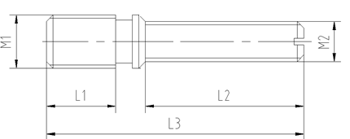
图5.1 连接螺栓示意图
表5.7 连接螺栓尺寸标称值（单位：mm）
规格尺寸 | M1 | M2 | L1 | L2 | L3
标称值/mm | M16 | M12 | 20±2 | 35±2 | 65±2
13）后插连接杆，连接杆应为铜质，铜材不应低于GB/T5231中二号铜（T2）的要求，连接杆的结构示意图见图5.2，尺寸要求应符合表5.8的规定。
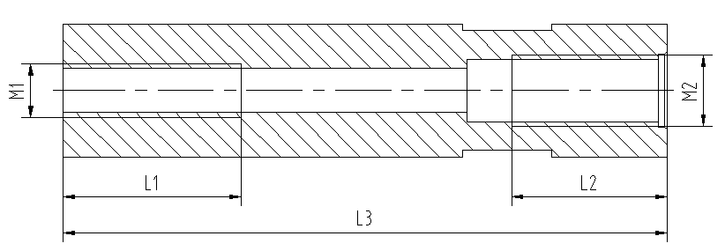
图5.2 螺栓式可分离终端连接杆示意图
表5.8 连接杆尺寸标称值（单位：mm）
规格尺寸 | M1 | M2 | L1 | L2 | L3
标称值/mm | M12 | M16 | 30±2 | 30±2 | ≥85
14）可分离连接器绝缘塞应采用环氧树脂浇注，其结构尺寸应满足图5.3要求，尺寸误差不得大于±2mm。
图5.3 堵塞头尺寸示意图（单位:mm）
- 试验
10kV电力电缆附件应按要求开展型式试验、例行试验（出厂试验）、送样检测、抽样试验和竣工试验。具体的检验项目和试验方法应与引用的相应电压等级冷缩式电缆附件的IEC、GB、DL标准及本规范的要求一致，试验应出具详细记载测试数据的正式试验报告。
本技术规范中的试验要求与相应电压等级电缆国家标准的要求不一致时，按较严标准执行。

6.1 试验项目要求

6.1.1 电缆终端
表6.1 电缆终端试验项目要求
序号 | 试验项目 |  | 型式试验 | 例行试验 | 送样检测 | 专项抽检 | 到货抽检
1 | 标示、外观检查 |  | 可选 | 必选 | 必选 | 必选 | 必选
2 | 结构、尺寸检查 |  | 可选 | 必选 | 必选 | 必选 | 必选
3 | 出厂试验报告检查 |  | —— | 必选 | 必选 | 必选 | 必选
4 | 型式试验报告检查 |  | —— | —— | 必选 | 必选 | 必选
5 | 户外终端相色标示、硅橡胶材料、绝缘混合剂相容性等性能试验报告检查 |  | —— | —— | 必选 | 必选 | 必选
6 | 冷缩附件整体老化后永久变形率试验（90℃下168h） |  | —— | —— | 必选 | 必选 | 可选
7 | 冷缩扩张率 |  | —— | —— | 必选 | 必选 | 必选
8 | 电缆主绝缘上的扩张率 |  | —— | —— | 必选 | 必选 | 必选
9 | 支撑芯绳老化试验（60℃下72h） |  | —— | —— | 必选 | 必选 | 可选
10 | 恒力弹簧试验（10天） |  | —— | —— | 必选 | 必选 | 可选
11 | 绝缘混合剂相容性试验 |  | —— | —— | 必选 | 必选 | 可选
12 | 绝缘自粘胶带耐压试验 |  | —— | —— | 必选 | 必选 | 可选
13 | 交流耐压 | 4.5U₀，5min, | 必选 | 必选（抽样检测） | 必选 | 必选 | 必选
14 | 交流耐压 | 4U₀，1min，淋雨（湿态） | 必选 | —— | 必选 | 必选 | 必选
15 | 直流耐压 | 4U₀，15min | 必选 | —— | 必选 | 必选 | 必选
16 | 局部放电（在1.73U₀下，≤5pc） |  | 必选 | 必选（抽样检测） | 必选 | 必选 | 必选
17 | 冲击电压试验（95kV），在下正负极性各10次 |  | 必选 | —— | 必选 | 必选 | 可选
18 | 恒压负荷热循环试验，在和2.5U₀下下 | 在空气中，循环60次 | 必选 | —— | 可选 | 可选 | 可选
19 |  | 在水中，循环10次 | 必选 | —— | 必选 | 可选 | 可选
20 |  | 在空气中，循环3次 | —— | —— | 可选 | 可选 | 必选（一批次检测一套）
21 | 局部放电(在1.73U₀下，≤5pc)，在和环境温度下 |  | 必选 | —— | 必选 | 必选 | 可选
22 | 局部放电（在1.73U₀下，≤5pc） |  | —— | —— | 必选 | 必选 | 必选
23 | 短路热稳定（屏蔽） |  | 必选 | —— | 可选 | 可选 | 可选
24 | 短路热稳定（导体） |  | 必选 | —— | 可选 | 可选 | 可选
25 | 短路动稳定 |  | 必选 | —— | 可选 | 可选 | 可选
26 | 冲击电压试验（95kV），正负极性各10次 |  | 必选 | —— | 必选 | 必选 | 必选
27 | 交流耐压2.5U₀，15min |  | 必选 | —— | 可选 | 可选 | 可选
28 | 潮湿试验1.25U₀，300h（户内） |  | 必选 | —— | 可选 | 可选 | 可选
29 | 盐雾试验1.25U₀，1000h（户外） |  | 必选 | —— | 可选 | 可选 | 可选
30 | 交流耐压4U₀，4h |  | —— | —— | 必选 | 可选 | 可选
备注：
除非另有规定，试验应在环境温度下进行。
仅用于户外终端。
温度为电缆正常运行时最高导体温度以上（5-10）℃。
每个负荷循环周期至少8h，电缆导体稳定在规定的温度下至少2h，冷却时间至少3h。
在加热期结束时进行测量。
短路热稳定试验可以与短路动稳定试验结合进行。
只有当初始峰值电流i_{p}>63kA的三芯电缆电缆附件有此要求。

6.1.2 电缆中间接头
表6.2 电缆中间接头试验项目要求
序号 | 试验项目 |  | 型式试验 | 出厂试验 | 送样检测 | 专项抽检 | 到货抽检
1 | 标示、外观检查 |  | 可选 | 必选 | 必选 | 必选 | 必选
2 | 结构、尺寸检查 |  | 可选 | 必选 | 必选 | 必选 | 必选
3 | 出厂试验报告检查 |  | —— | 必选 | 必选 | 必选 | 必选
4 | 型式试验报告检查 |  | —— | —— | 必选 | 必选 | 必选
5 | 硅橡胶材料、绝缘混合剂相容性、防水胶带、装甲带等性能试验报告检查 |  | —— | —— | 必选 | 必选 | 必选
6 | 冷缩附件整体老化后永久变形率试验（90℃下168h） |  | —— | —— | 必选 | 必选 | 可选
7 | 冷缩扩张率 |  | —— | —— | 必选 | 必选 | 必选
8 | 电缆主绝缘上的扩张率 |  | —— | —— | 必选 | 必选 | 必选
9 | 支撑芯绳老化试验（60℃下72h） |  | —— | —— | 必选 | 必选 | 可选
10 | 恒力弹簧试验（10天） |  | —— | —— | 必选 | 必选 | 可选
11 | 绝缘混合剂相容性试验 |  | —— | —— | 必选 | 必选 | 可选
13 | 直通接头线芯防水试验（水压1m，在和2.5U₀下循环30次） |  | 可选 | —— | 必选 | 必选 | 可选
14 | 交流耐压 | 4.5U₀，5min | 必选 | 必选（抽样检测） | 必选 | 必选 | 必选
 | 直流耐压 | 4U₀，15min | 必选 | 可选 | 必选 | 必选 | 必选
16 | 局部放电（在1.73U₀下，≤5pc） |  | 必选 | 必选（抽样检测） | 必选 | 必选 | 必选
17 | 冲击电压试验（95kV），在下正负极性各10次 |  | 必选 | —— | 必选 | 必选 | 可选
18 | 恒压负荷热循环试验，在和2.5U₀下 | 在空气中，循环30次 | 必选 | —— | 可选 | 可选 | 可选
19 |  | 在水深1m，循环30次 | 必选 | —— | 必选 | 可选 | 可选
20 |  | 在空气中，循环3次 | —— | —— | 可选 | 可选 | 必选（一批次检测一套）
21 | 局部放电（在1.73U₀下，≤5pc），在和环境温度下 |  | 必选 | —— | 必选 | 必选 | 可选
22 | 局部放电（在1.73U₀下，≤5pc） |  | —— | —— | 必选 | 必选 | 必选
23 | 短路热稳定（屏蔽） |  | 必选 | —— | 可选 | 可选 | 可选
24 | 短路热稳定（导体） |  | 必选 | —— | 可选 | 可选 | 可选
25 | 短路动稳定 |  | 必选 | —— | 可选 | 可选 | 可选
26 | 冲击电压试验（95kV），正负极性各10次 |  | 必选 | —— | 必选 | 必选 | 必选
27 | 交流耐压2.5U₀，15min |  | 必选 | —— | 可选 | 可选 | 可选
28 | 交流耐压4U₀，4h |  | —— | —— | 必选 | 可选 | 可选
备注：
除非另有规定，试验应在环境温度下进行。
温度为电缆正常运行时最高导体温度以上（5-10）℃。
过渡接头（挤包绝缘电缆到挤包绝缘电缆）试验参数是按额定值较低的电缆来确定的。
每个负荷循环周期至少8h，电缆导体稳定在规定的温度下至少2h，冷却时间至少3h。
在加热期结束时进行测量。
短路热稳定试验可以与短路动稳定试验结合进行。
只有当初始峰值电流>63kA的三芯电缆附件由此要求。

6.1.3 可分离连接器
表6.3 屏蔽型不带电插拔式可分离连接器试验项目要求
序号 | 试验项目 |  | 型式试验 | 出厂试验 | 送样检测 | 专项抽检 | 到货抽检
1 | 标示、外观检查 |  | 可选 | 必选 | 必选 | 必选 | 必选
2 | 结构、尺寸检查 |  | 可选 | 必选 | 必选 | 必选 | 必选
3 | 出厂试验报告检查 |  | —— | 必选 | 必选 | 必选 | 必选
4 | 型式试验报告检查 |  | —— | —— | 必选 | 必选 | 必选
5 | 橡胶材料、绝缘混合剂相容性、防水胶带等性能试验报告检查 |  | —— | —— | 必选 | 必选 | 必选
6 | 支撑芯绳老化试验（60℃下72h） |  | —— | —— | 必选 | 必选 | 可选
7 | 恒力弹簧试验（10天） |  | —— | —— | 必选 | 必选 | 可选
8 | 绝缘混合剂相容性试验 |  | —— | —— | 必选 | 必选 | 可选
9 | 交流耐压 | 4.5U₀，5min | 必选 | 必选（抽样检测） | 必选 | 必选 | 必选
10 | 直流耐压 | 4U₀，15min | 必选 | —— | 必选 | 必选 | 必选
11 | 局部放电（在1.73U₀下，≤5pc） |  | 必选 | 必选（抽样检测） | 必选 | 必选 | 必选
12 | 冲击电压试验（95kV），在下正负极性各10次 |  | 必选 | —— | 必选 | 必选 | 可选
13 | 短路热稳定（屏蔽） |  | 必选 | —— | 可选 | 可选 | 可选
14 | 短路热稳定（导体） |  | 必选 | —— | 可选 | 可选 | 可选
15 | 短路动稳定 |  | 必选 | —— | 可选 | 可选 | 可选
16 | 恒压负荷热循环试验，在和2.5U₀下 | 在空气中，循环30次 | 必选 | —— | 可选 | 可选 | 可选
17 |  | 在水中，循环30次 | 必选 | —— | 必选 | 可选 | 可选
18 |  | 在空气中，循环3次 | —— | —— | 可选 | 可选 | 必选（一批次检测一套）
20 | 局部放电（在1.73U₀下，≤5pc），在和环境温度下 |  | 必选 | —— | 必选 | 必选 | 可选
21 | 冲击电压试验（95kV），正负极性各10次 |  | 必选 | —— | 必选 | 必选 | 必选
22 | 交流耐压2.5U₀，15min |  | 必选 | —— | 可选 | 可选 | 可选
23 | 局部放电（在1.73U₀下，≤5pc） |  | 必选 | —— | 必选 | 必选 | 必选
24 | 交流耐压4U₀，4h |  | —— | —— | 可选 | 可选 | 可选
25 | 屏蔽电阻 |  | 必选 | —— | 必选 | 必选 | 可选
26 | 屏蔽泄漏电流 |  | 必选 | —— | 必选 | 必选 | 可选
27 | 交流耐压3U₀，5min |  | —— | 必选 | 可选 | 可选 | 可选
备注：
除非另有规定，试验应在环境温度下进行。
温度为电缆正常运行时最高导体温度以上（5-10）℃。
仅适用于能直接或通过适配件与电缆金属屏蔽相连接的可分离连接器。
每个负荷循环周期至少8h，电缆导体稳定在规定的温度下至少2h，冷却时间至少3h。
在加热期结束时进行测量。
短路热稳定试验可以与短路动稳定试验结合进行。
只有当初始峰值电流>63kA的三芯电缆附件有此要求。

6.2试验条件
6.2.1 环境温度
除非另有规定，试验应在环境温度（20±15）℃下进行。
6.2.2 工频试验电压的频率和波形
工频试验电压的频率为49Hz~61Hz，波形应基本上为正弦波，电压值以有效值表示。
6.2.3 试验样品
1）用于试验的电缆应满足GB/T 12706.2的要求，其额定电压值应与被试附件的最大适用额定电压相同。试验电缆附件中的布置和数量应满足 GB/T12706.4和JB/T10739的要求。
2）终端、接头和可分离连接器应采用制造厂提供的材料等级、数量及配套材料等，并应按照制造厂说明书规定的方法进行安装。
3）终端、接头和可分离连接器应干燥、清洁，电缆、终端、接头和可分离连接器都不应经受可能改变被试组合试样的电气、机械及化学性能的任何方式处理。

6.3型式试验
试验项目、方法和要求应符合GB/T 12706.4和本技术规范书的规定。
投标人应提供南方电网公司认可的专业检测机构出具的不超过5年的与所招标型号相同/相近的电力电缆附件型式试验报告，型式试验报告中电缆附件的导体截面应符合GB/T12706.4-2020第7章认可的范围要求并覆盖所招标电力电缆附件的截面，报告应由具有资质的第三方权威检测机构出具。如不符合，招标方有权要求投标方到电网公司认可且具有CNAS、CMA等资质的第三方权威检测机构重做型式试验，费用由投标方负责。重做的型式试验应按GB/T 12706.4及本技术规范书要求进行。

6.4例行试验（出厂试验）
除非有特殊要求，出厂试验可采取抽样的方式进行，抽样比例由制造厂自行确定，但每批次产品的抽样数量应不低于2套。抽检项目中发现有任一项目不合格时，该产品判定为不合格。该批次剩余产品应全检并逐一判定是否合格。出厂试验项目和要求见表6.4。
表6.4 例行试验（出厂试验）项目
试验项目 | 试验要求 | 试验方法标准 | 备注
外观及配套性检查 | 满足5.2.1 | GB/T 12706.4 | 全检
局部放电试验 | 1.73U₀，≤5pC | GB/T 18889—2002第7章 | 抽检
交流耐压试验 | 4.5U₀，5min，不击穿，不闪络 | GB/T 18889—2002第4章 | 抽检
交流耐压试验* | 3U₀，5min，不击穿，不闪络 | GB/T 18889—2002第4章 | 全检
*仅适用于可分离连接器。

6.5抽样试验
试验项目、方法和要求应符合JB/T10740.1、JB/T10740.2、JB/T10739、T/CEC118和本技术规范书的规定。
（1）以同一个厂家、同一个合同、同一时期交货的同一型号产品为一个供货批，抽检批在供货批中随机选取。
（2）抽检样品在抽检批中随机选取1套（3个）成品。

6.6安装后电气试验（竣工试验）
试验在电缆及附件安装完成后进行。
电缆附件主绝缘交流耐压试验：在导体和金属屏蔽间施加20Hz～300Hz交流电压，2U₀、15min绝缘不击穿。
- 企业VI标识及标签

7.1标志标识
每个电缆附件产品，都必须带有明显的永久性标志，标志内容如下：
1）制造商名称；
2）产品规格型号；
3）冷缩管扩张日期（精确到月）。

7.2 标签
10kV电力电缆附件应开展统一编码、统一标签的要求。

7.1编码规则
电缆附件必须具有出厂编号。
7.1.1出厂编号的编码规则
出厂编号由15位字符组成，包含4位供应商拼音首字母简称、6位出厂年月、5位出厂序号等信息，如：出厂编号NFDW20220200001代表供应商NFDW在2022年2月出厂的第一件电缆附件。供应商拼音首字母简称不足4位的后段采用字符0补全。
表7.1 出厂编号编码规则示例
供应商简称 | 出厂年月 | 出产序号
NFDW（示例） | 202202（示例） | 00001（示例）

7.2标签
7.2.1结构
电缆附件标签包含包装箱、包装盒、本体内外三种标签。包装箱标签采用出厂编码段+二维码方式，包装盒标签采用出厂编码+二维码方式，电缆附件本体内外标签采用出厂编码方式。应都具有清晰可见与扫码识别功能，示意图如图7.1、图7.2、图7.3所示。
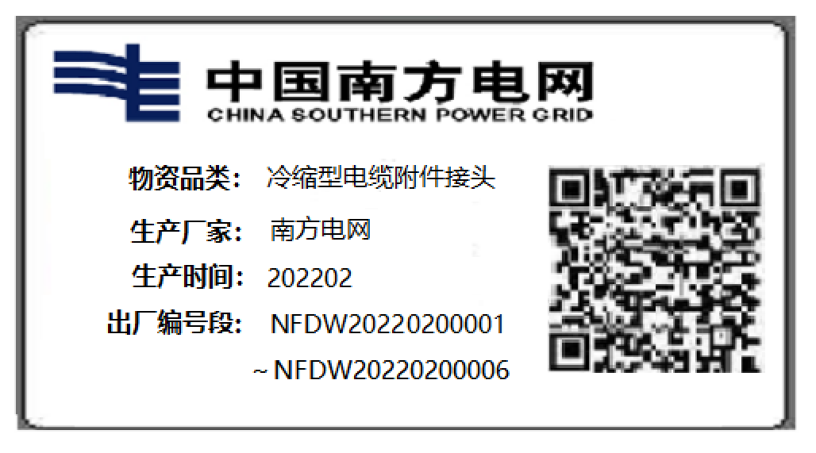
图7.1 包装箱标签示图
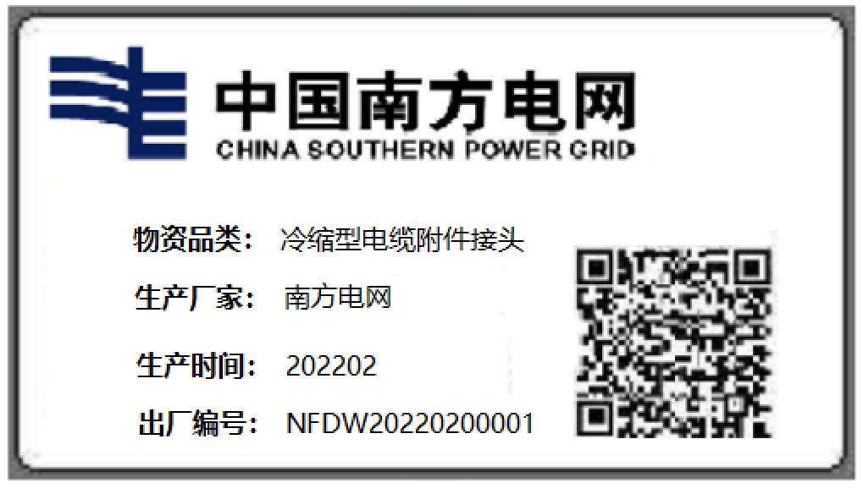
图7.2 包装盒标签示图

图7.3 电缆附件本体标签示图
注：1）电缆附件本体标签包含内外两块，均为长方形，制作尺寸均为70mm（长）×20mm（宽）。
2）采用字体采用微软雅黑12号粗字体。
7.2.2材质
标签材料按用途分为包装箱、包装盒材质与本体标签材质两种。
包装箱、包装盒标签材质应具有字迹清晰耐磨、可辨识高、抗氧化、防水等性能。
电缆附件本体标签材质应选用304不锈钢，具有字迹清晰耐磨、可辨识高、耐高温、耐磨损、抗氧化、不导磁和耐腐蚀等性能。
7.2.3安装
1）包装盒\箱标签在产品出厂时应张贴在对应盒\箱体外立面醒目处，且粘贴位置应统一。
2）内置式附件本体标签采用尼龙扎带绑扎，由现场安装人员在绕包PVC胶带之后的冷缩主体位置进行绑扎，然后恢复内外护套和铠装。
3）外置式附件本体标签采用不锈钢轧带或铜线绑扎，由现场安装人员制作完成附件后绑扎在接头端部的电缆本体位置，与电缆标识牌相邻布置。
- 电气及土建接口
投标方应确保供货产品参数必须与投标文件一致，以便与电力电缆配合、满足电缆土建结构尺寸要求。
- 监造、包装、运输、安装及质量保证

9.1 监造
1）投标方必须在签订合同后10天之内以书面形式提供所供设备的制造进度表。按照DL/T586-2008《电力设备监造技术导则》的要求，招标方可随时进厂监造。监造和检验人员有权了解生产过程、查询质量记录和参加各种试验。
2）监造范围包括设备的设计、加工、制造、储运、材料采购、组装和试验等重要过程，关键部件的质量控制，进行见证、检验和审核。
3）运行单位的工厂监造和检验工作，不减少投标方对产品的质量责任，监造和检验人员不签署任何质量证明。
4）投标方应在出厂前提前至少5个工作日书面通知招标方进行出厂试验监督。

9.2 包装
9.2.1 附件产品的包装方式可根据产品特点而定，对各种预制橡胶绝缘件、带材等应有相应防水、防潮等密封措施；对易碎、怕压部件或材料应有相应的防压、防冲击的包装措施，并在包装物外部明显位置标出相应的字样或标记；易燃部件或材料应有防火标志。包装箱应采用纸或木箱。装箱时在箱内必须附有装箱清单、安装使用说明书和结构示意图。附件零部件可分开包装。包装箱侧面应注明部件名称、规格。两端面应注明轻放、防雨、不得倒置。各种包装应能确保各零部件在运输过程中不致遭到损坏、丢失、变形、受潮和腐蚀。
9.2.2 包装箱外应标明以下内容：
  - 买方名称、交货地点；
  - 制造厂名和制造日期；
  - 包装箱毛重和净重；
  - 包装箱外形尺寸；
  - 必要的警告文字和符号；
  - 总运输数量、各箱编号；
  - 合同号；
  - 附件名称、规格、数量。
9.2.3 包装箱内应有详细的装箱清单、清单上应注明附件各组成部件的贮存条件（温度和湿度等）、有效使用期。
9.2.4 工程材料和备品材料应分别包装。
9.2.5 技术文件应装在不透水的袋内；随产品提供的技术资料应完整无缺。
9.2.6 附件零部件放入包装箱时，应有相应的防潮、防碰撞措施。
9.2.7 电缆中间接头防水带包装盒上应注明产品生产日期。

9.3 运输
9.3.1 电缆附件制造完成并通过试验后应及时包装，否则应得到切实的保护。其包装应符合运输部门的有关规定。
9.3.2 应采取有效的预防措施，为了在运输、储存和安装中以及在带电前，保护绝缘以防由于雨、雪或凝露等原因而吸潮，并防止在运输过程中振动给设备造成的影响和损伤。
9.3.3 所有部件经妥善包装或装箱后，在运输过程中尚应采取其它防护措施，以免散失损坏或被盗。

9.4 储存
9.4.1 电缆附件的绝缘材料都应采用防潮包装，并存放在正常环境温度、干燥的室内保管，以防止储存过程中密封破坏而受潮。
9.4.2 电缆附件在安装前的保管，其保管期限不少于2年，保管期信息应清晰张贴在产品包装箱表面。

9.5 开箱检查
开箱检查时应有投标方代表在现场确认。

9.6 安装指导
投标方在安装和启动时应安排技术人员提供现场安装指导服务，提出技术建议。

9.7 质量保证
1）全部设备必须是全新的，持久耐用的，应满足作为一个完整产品所能满足的全部要求。投标方应保证设备在规定的使用条件下运行、并按使用说明书进行安装和维护、预期寿命应不少于30年。
2）投标方应对其整组设备在到货后提供不少于三年的“三包”质量保证。之后如发生产品损坏，投标方应及时为本组装置提供维修部件，并按最近的投标价提供。
3）订购的新型产品除应满足本标准外，投标方还应提供该产品的鉴定证书。
4）投标方应保证制造过程中的所有工艺、材料试验等（包括投标方的外购件在内）均应符合本标准的规定。若买方根据运行经验指定投标方提供某种外购零部件，投标方应积极配合。
5）附属及配套设备必须满足有关行业标准的要求，并提供试验报告和产品合格证。
6）投标方应有遵守本标准中各条款和工作项目的ISO9000-GB/T19000质量保证体系，该质量保证体系已经通过国家认证并在正常运转。

附录

附录A
（规范性附录）
冷缩电缆附件液体硅胶橡胶材料的主要性能要求
A.1 冷缩电缆附件用液体硅橡胶材料的主要性能要求应符合表A.1的规定。
表A.1：冷缩附件用液体硅橡胶材料的性能要求
序号 | 项目 | 单位 | 性能指标 |  | 试验方法
序号 | 项目 | 单位 | 绝缘料 | 半导电料 | 试验方法
1 | 老化前机械性能
1.1 | 抗张强度 | N/mm² | ≥6.5 | ≥5.5 | GB/T 528
1.2 | 断裂伸长率 | % | ≥500 | ≥450 | GB/T 528
1.3 | 抗撕裂强度 | N/mm | ≥30 | ≥20 | GB/T 529
1.4 | 硬度 | 邵氏A | ≤45 | ≤55 | GB/T 531
1.5 | 拉伸永久变形 | % | ≤5 | ≤5 | 拉伸到原长300%，90℃，168h，回弹24h后尺寸变形率
2 | 空气箱老化后机械性能（老化条件：135℃±3℃，7d）（GB/T3512）
2.1 | 抗张强度变化率 | % | ≤±30 | ≤±30 | GB/T 528
2.2 | 伸长率变化率 | % | ≤±30 | ≤±30 | GB/T 528
3 | 电气性能（室温下）
3.1 | 体积电阻率（23℃） | Ω·cm | ≥1.0×10¹⁵ | ≤1.0×10² | GB/T 1692、GB/T 2439
3.2 | tgδ（50Hz) | — | ≤4.0×10⁻³ | — | GB/T 1693
3.3 | 相对介电常数（50Hz) | — | 2.8～3.5 | — | GB/T 1693
3.4 | 抗漏电痕迹 | — | ≥1A3.5 | — | GB/T 6553
3.5 | 短时工频击穿电场强度 | kV/mm | ≥20 | — | GB/T 1695

附录B
（规范性附录）
可分离连接器橡胶件材料主要性能要求
B.1 绝缘橡胶材料主要性能要求见表B.1。
表B.1 绝缘橡胶材料的性能要求
序号 | 项目 | 单位 | 性能指标 |  | 试验方法
序号 | 项目 | 单位 | 三元乙丙橡胶 | 液体硅橡胶 | 试验方法
1 | 抗张强度 | MPa | ≥6 | ≥4.0 | GB/T 528
2 | 断裂伸长率 | % | ≥300 | ≥300 | GB/T 528
3 | 硬度（邵氏A） |  | ≤65 | ≤50 | GB/T 531
4 | 抗撕裂强度 | N/mm | ≥10 | ≥10 | GB/T 529
5 | 耐压强度 | kV/mm | ≥25 | ≥20 | GB/T 1695
6 | 体积电阻率 | Ω·m | ≥10¹³ | ≥10¹² | GB/T 1692
7 | 相对介电常数（50Hz） | -- | 2.6~3.0 | 2.8~3.5 | GB/T 1693
8 | tgδ（50Hz) | -- | ≤0.02 | ≤0.01 | GB/T 1693
9 | 阻燃性 | -- | FV-0（V0） | FV-0（V0） | GB/T10707（UL94）
B.2 半导电橡胶材料主要性能要求见表B.2。
表B.2 半导电橡胶材料的性能要求
序号 | 项目 | 单位 | 性能指标 |  | 试验方法
序号 | 项目 | 单位 | 三元乙丙橡胶 | 液体硅橡胶 | 试验方法
1 | 抗张强度 | MPa | ≥10 | ≥4.0 | GB/T 528
2 | 断裂伸长率 | % | ≥350 | ≥350 | GB/T 528
3 | 硬度（邵氏A） |  | ≤70 | ≤55 | GB/T 531
4 | 抗撕裂强度 | N/mm | ≥30 | ≥13 | GB/T 529
5 | 体积电阻率 | Ω·m | ≤1.5 | ≤1.5 | GB/T 3048.3
6 | 阻燃性 | -- | FV-0（V0） | FV-0（V0） | GB/T10707（UL94）

附录C
（规范性附录）
绝缘混合剂的性能及相容性试验方法
C.1 冷缩电缆附件安装用绝缘混合剂主要性能要求应符合表C.1的规定
表C.1安装用绝缘混合剂主要性能要求
序号 | 项目名称 | 单位 | 性能指标 | 试验方法
1 | 介电强度 | kV/mm | ≥8 | GB/T507
2 | 相对介电常数（50Hz） | — | 2.8～3.2 | GB/T5654
3 | 介质损耗角正切 | — | ≤5.0×10⁻³ | GB/T5654
4 | 体积电阻率 | Ω·cm | ≥10¹³ | GB/T5654
5 | 锥入度 | 1/10mm | 200～300 | GB/T269
6 | 挥发度（喷霜）（200℃，24h） | — | ≤3% | GB/T7325
注：除非另有规定，表中数据为室温下试样的性能要求。
C.2 冷缩附件用硅橡胶与绝缘混合剂相容性试验方法。
C.2.1 试件制备
从电缆附件样品上切取5个尺寸为30mm×30mm方形硅橡胶试片，试片厚度约为2mm的硅橡胶试片，切割用的刀片应锋利，以便获得的试片具有均匀的厚度和光滑的表面。应非常小心的保持试片表面清洁，并防止擦伤。
C.2.2 试验步骤
1）将5块硅橡胶试片的所有表面用酒精清洗干净，然后放到精度为0.01g的天平上分别称重。
2）将2支10g的绝缘混合剂均匀涂抹到硅橡胶试片所有表面，然后放入到80℃的烘箱中，加热168小时。
3）168小时后关掉烘箱，取出硅橡胶试片，观察试片形状和绝缘混合剂外观。
4）待硅橡胶试片冷却至室温后，用酒精清洗干净，观察试片形状。
C.2.3 试验结果及计算
1）试验完成后，硅橡胶没有出现肉眼可见的胀大、拱起和变形，表面光洁度良好，硅橡胶表面没有出现明显的吸附而无法清洗干净的情况。
2）分别测量5个试片重量，按以下公式计算5个硅橡胶试片平均吸收率（wt%）
.
3）硅橡胶对绝缘混合剂平均吸收率（wt%）应不大于1.0%。

附录D
（规范性附录）
冷缩电缆终端主体部分的结构参数要求
D.1 冷缩电缆终端主体部分如图D.1所示。
冷缩电缆户内终端扩张后尺寸 | 冷缩电缆户内终端扩张前尺寸
冷缩电缆户外终端扩张后尺寸 | 冷缩电缆户外终端扩张前尺寸
图D.1 冷缩电缆终端主体部分
D.2 冷缩终端有两种结构（应力锥结构和电应力控制结构），应力锥结构户外（户内）终端扩张后以及扩张前主要尺寸应符合表D.1和表D.2的规定。（电应力控制结构略）
表D.1 冷缩电缆终端主体结构尺寸要求
尺寸/mm | L | L1 | L2 | B | t
户内终端 | ≥200 | ≥150 | ≥140 | ≥50 | ≥3.5
户外终端 | ≥250 | ≥220 | ≥215 | ≥50 | ≥5

附录E
（规范性附录）
冷缩电缆中间接头主体结构尺寸要求
E.1 冷缩电缆中间接头主体部分如图E.1所示。
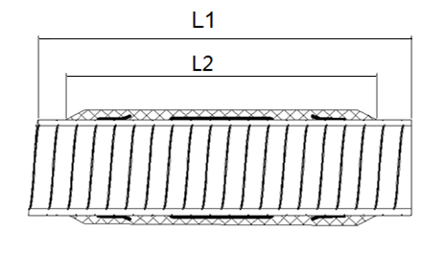 | 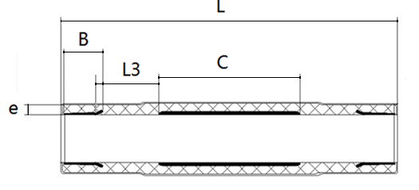
冷缩电缆中间接头扩张后尺寸 | 冷缩电缆中间接头扩张前尺寸
图E.1 冷缩电缆直通接头主体部分
E.2 冷缩电缆中间接头有两种结构（应力锥结构和电应力控制结构），应力锥结构中间接头扩张后以及扩张前主要尺寸应符合表E.2的规定。（电应力控制结构略）
表E.1 冷缩电缆中间接头主体结构尺寸要求
尺寸/mm | 70mm² | 120mm² | 300mm² | 400mm²
整体长度扩张前L | ≥370 | ≥370 | ≥415 | ≥415
整体长度扩张后L2 | ≥310 | ≥310 | ≥320 | ≥340
冷缩屏蔽管长度C | ≥140 | ≥140 | ≥170 | ≥185
应力锥长度B | ≥40 | ≥40 | ≥40 | ≥40
厚度（扩张前）e | ≥10 | ≥10 | ≥11 | ≥11
内绝缘爬电距离L3 | ≥75 | ≥75 | ≥75 | ≥75

附录F
（规范性附录）
可分离连接器主体部分结构尺寸要求
F.1 可分离连接器结构根据应力锥安装方式分为应力锥分体式和应力锥整体式，前接式T型可分离连接器主体部分如图F.1所示，主要尺寸应符合表F.1的规定。
（a）分体式可分离连接器 （b）整体式可分离连接器
图F.1 10kV可分离连接器前接头结构示意图
表F.1 10kV可分离连接器前接头主体结构尺寸要求
主要尺寸 | L1 | L2 | L3 | L4 | D1 | D2 | D3 | D4 | d
标称值/mm | 94 | 54.5 | 10 | 10 | 40 | 50.5 | 37 | 45 | ≥1.8
F.2 后接式T型可分离连接器根据应力锥安装方式分为应力锥分体式和应力锥整体式，后接式T型可分离连接器主体部分如图F.2所示，主要尺寸应符合表F.2的规定。
（a）分体式可分离连接器 （b）整体式可分离连接器
图F.2 10kV后接头结构示意图
表F.2 10kV可分离连接器后接头主体结构尺寸要求
主要尺寸 | L1 | L2 | L3 | D1 | D2 | D3 | D4 | d
标称值/mm | 52 | 54.5 | 10 | 42 | 50 | 37 | 45 | ≥1.8

附录G
（规范性附录）
电缆附件安装配套材料规格明细
G.1 冷缩终端安装配套材料规格明细见表G.1。
表G.1 冷缩终端安装配套材料规格明细表
序号 | 名称 | 性能参数 | 数量
1 | 冷缩终端主体 | 分别适用于70mm²、120mm²、300mm²、400mm²三芯电缆 | 3个
2 | 密封管 | 长度不小于100mm/支 | 3支
3 | 冷缩三支套 | — | 1支
4 | 冷缩绝缘管 | 户内终端用长度不小于350mm/支；户外终端用长度不小于400mm/支 | 3支
5 | 恒力弹簧 | 安装后有效圈数大于3.5圈；宽度不小于20mm，厚度不小于0.3mm；材料应选用无磁或微磁材质；应模制清晰的制造企业标识 | 2个
6 | 铜编织线 | 屏蔽接地线长度1m，截面积不小于25mm²，材质为镀锡铜材质，铜材牌号为T2 | 1根
7 | 铜编织线 | 铠装接地线长度0.8m，截面积不小于25mm²，材质为镀锡铜材质，铜材牌号为T2 | 1根
8 | 相色带 | 绝缘反光材质，红、黄、绿 0.3m/卷各一卷 | 3卷
9 | 半导电带 | 1m/卷或0.3m/卷×3 | 1卷
10 | 电工胶带 | 红、黄、绿 1m/卷各一卷 | 3卷
11 | 绝缘混合剂 | 10g | 3支
12 | 砂带 | 不大于240目及不小于400目各1组，宜使用规格尺寸1m×0.04m | 2组
13 | 清洁巾 | — | 12片
14 | PE手套 | — | 3双
15 | 安装标尺 | 应跟安装图纸保持一致，纸尺刻度应与钢直尺刻度无误差 | 1个
16 | 防水填充胶 | 规格尺寸宽度30mm，长度350mm | 18片
17 | 铜接线端子 | 材质为铜，规格尺寸满足T/CEC118相关要求 密封式 | 3只
18 | 安装工艺说明书 | 满足附录H要求 | 1份
19 | 标签 | 包装箱、包装盒、本体三种标签 | 1套
注：表中配置材料的数量为最低配置。
G.2 冷缩中间接头安装配套材料规格明细见表G.2。
表G.2冷缩型电缆中间接头配套材料规格明细
序号 | 名称 | 性能参数 | 数量
1 | 冷缩中间接头主体 | 分别适用于70mm²、120mm²、300mm²、400mm²三芯电缆 | 3个
2 | 防水绝缘胶带 | 每卷长度不小于3m，宽度不小于50mm，厚度不小于1.5mm； | 8卷
3 | 铠装带 | 宽度102±5mm，每袋长度不小于4600mm | 应用于70~120mm2时3卷，应用于240mm2及以上时4卷
4 | 橡胶手套 | — | 1双
5 | PE手套 | — | 3双
6 | 棉纱手套 | 必要时提供 | 1双
7 | 恒力弹簧（小） | 安装后有效圈数大于3.5圈；宽度不小于20mm，厚度不小于0.3mm；材料应选用无磁或微磁材质；应模制清晰的制造企业标识 | 6个
8 | 恒力弹簧（大） | 安装后有效圈数大于3.5圈；恒力弹簧宽度不小于20mm，厚度不小于0.5mm；材料应选用无磁或微磁材质；应模制清晰的制造企业标识 | 2个
9 | 铜编织线 | 铠装接地线长度2m，截面积不小于25mm²，材质为镀锡铜材质，铜材牌号为T2 | 1根
10 | 铜网 | 长度不小于1.0m/条，截面积不小于25mm²，材质为镀锡铜材质，铜材牌号为T2 | 3条
11 | PVC胶带 | 5m/卷，50mm宽 | 1卷
12 | 电工胶带 | 3m/卷 | 3卷
13 | 半导电带 | 3m/卷 | 3卷
14 | 绝缘混合剂 | 10g | 3支
15 | 砂带 | 不大于240目及不小于400目各1组，宜使用规格尺寸1m×0.04m | 2组
16 | 清洁巾 | — | 12片
17 | 安装标尺 | 应跟安装图纸保持一致，纸尺刻度应与钢直尺刻度无误差 | 1个
18 | 防水密封胶 | 必要时提供 | 3条
19 | 连接管 | 材质为铜，规格尺寸满足T/CEC 118相关要求 | 3只
20 | 安装工艺说明书 | 满足附录H要求 | 1份
21 | 标签 | 包装箱、包装盒、本体三种标签 | 1套
注：表中配置材料的数量为最低配置。
G.3 可分离连接器安装配套材料规格明细见表G.3。
表G.3 可分离连接器配套材料规格明细
序号 | 名称 | 性能参数 | 数量 | 可配产品类型
1 | 可分离连接器主体 | 分别适用于70mm²、120mm²、300mm²、400mm²三芯电缆 | 3个 | 前插 | 后插 | 避雷器
2 | 应力锥（适用于分体式） | 分别适用于70mm²、120mm²、300mm²、400mm²三芯电缆 | 3个 | 前插 | 后插 | ——
3 | 后封帽 | 橡胶、模制，尺寸规格与主体配套 | 3个 | 前插 | —— | ——
4 | 绝缘塞 | 环氧树脂，尺寸规格与主体配套 | 3个 | 前插 | —— | ——
5 | 接线端子 | 与电缆导体截面配套 | 3个 | 前插 | 后插 | ——
6 | 双头螺栓 | 非磁性不锈钢材质，M12/M16 | 3个 | 前插 | 后插 | ——
7 | 弹垫 | M12 | 3个 | 前插 | —— | ——
8 | 平垫 | M12 | 3个 | 前插 | —— | ——
9 | 螺母 | M12 | 3个 | 前插 | —— | ——
10 | 冷缩三支套 | —— | 1个 | 前插 | 后插 | ——
11 | 冷缩护套管 | 长度不小于350mm/支 | 3个 | 前插 | 后插 | ——
12 | PVC带（相色带） | 绝缘反光材质，红、黄、绿 0.3m/卷各一卷 | 3卷 | 前插 | 后插 | ——
13 | 半导电带 | 1m/卷或0.3m/卷×3 | 1卷 | 前插 | 后插 | ——
14 | 绝缘润滑剂 | 20g | 3支 | 前插 | 后插 | 避雷器
15 | 防水密封胶 |  | 2条 | 前插 | 后插 | ——
16 | 铜编织带 | 屏蔽接地线长度1m，截面积不小于25mm²，材质为镀锡铜材质，铜材牌号为T2 | 1根 | 前插 | 后插 | ——
17 | 铜编织带 | 铠装接地线长度0.8m，截面积不小于25mm²，材质为镀锡铜材质，铜材牌号为T2 | 1根 | 前插 | 后插 | ——
18 | 恒力弹簧 | 安装后有效圈数大于3.5圈；宽度不小于20mm，厚度不小于0.3mm；材料应选用无磁或微磁材质；应模制清晰的制造企业标识 | 2个 | 前插 | 后插 | ——
19 | 砂带 | 不大于240目及不小于400目各1组，宜使用规格尺寸1m×0.04m | 2组 | 前插 | 后插 | ——
20 | 六角套筒 |  | 1个 | 前插 | 后插 | ——
21 | 接地线、线耳 | 2.5mm，多股软铜线，带绝缘层 | 3套 | 前插 | 后插 | ——
22 | 清洁巾 |  | 12片 | 前插 | 后插 | 避雷器
23 | 内四角扳手 |  | 1个 | 前插 | 后插 | ——
24 | 填充胶 | 规格尺寸宽度30mm，长度350mm | 18片 | 前插 | 后插 | ——
25 | 后插连接杆 | T2铜 | 3根 | —— | 后插 | 避雷器
26 | 安装标尺 | 应跟安装图纸保持一致，纸尺刻度应与钢直尺刻度无误差 | 1根 | 前插 | 后插 | ——
27 | 安装工艺说明书 | 满足附录H要求 | 1份 | 前插 | 后插 | 避雷器
28 | 标签 | 包装箱、包装盒、本体三种标签 | 1套 | 前插 | 后插 | 避雷器
注：表中配置材料的数量为最低配置。

附录H
（资料性附录）
安装说明内容、工艺图纸格式和关键要求
H.1 安装说明书、工艺图纸格式及事项要求应符合表H.1的规定。
表H.1 安装说明书、工艺图纸格式及事项要求
序号 | 格式事项要求
1 | 安装工艺说明书应包含以下内容：  1）电缆附件规格型号；  2）电缆附件主体结构尺寸；  3）扩张率（适用于冷缩电缆附件：包括电缆附件原始内径、支撑管外径、对应电缆主绝缘外径等）；  4）主辅材清单；  5）铜连接管、连接端子的规格尺寸；  6）安装注意事项；  7）执行标准；  8）安装工艺关键步骤要求及图例说明。
2 | 工艺图纸须标明安装关键工艺尺寸及偏差和图例说明，如：正确安装位置剖面图，连接管限定尺寸。
3 | 工艺图纸应有对外护套、钢铠、内护套、铜屏蔽打磨的工艺要求，并应要求半导电断口倒角且平滑过渡。
4 | 需标明主体两端的防水工艺，即先用防水带进行密封，再绕包半导电带，要求半导电带绕包完毕后搭接电缆半导电层≥10mm，搭接直通接头主体外屏蔽≥10mm。
5 | 需说明防水处理方法，提供防水胶带和阻燃胶带的使用事项。
6 | 主辅材清单应注明名称、性能参数、数量和功能。
H.2冷缩直通接头安装工艺关键要求应符合表H.2的规定
表H.2 冷缩直通接头安装工艺关键要求
序号 | 工艺要求（所示图例为参考图）
1 | 开剥电缆
1.1 | 如图一所示，将电缆剥开处理。图例中需标注外护套开剥尺寸、内护套留有尺寸、钢铠留有尺寸及偏差（图中尺寸单位均为mm）。需给出外半导电层剥除尺寸，给出半导电层断口用刀片倒角角度。  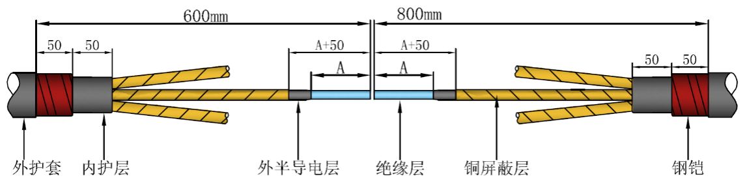
1.2 | 需标明剥除工艺要求，即用恒力弹簧将铠装接地线固定在电缆铠装上，用防水密封胶包绕在恒力弹簧及铠装上，绕包一层PVC带。
2 | 剥除绝缘层及套入直通接头主体及铜屏蔽网
2.1 | 如图二所示，切除绝缘层，选用符合国家标准的通孔型连接管，需标明倒角和剥除电缆绝缘层长度的计算方式。  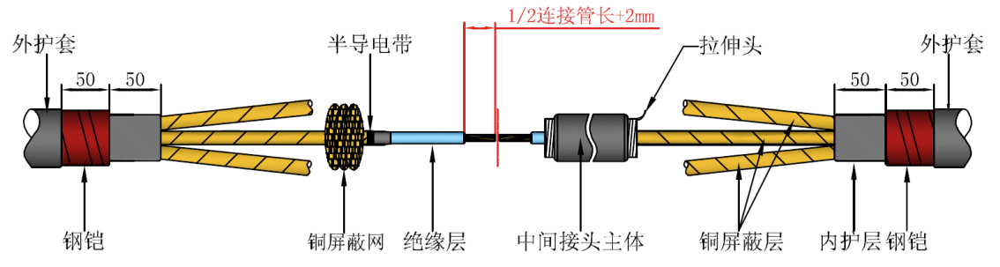
2.2 | 需标明冷缩直通接头主体安装注意事项，半导电层与绝缘层平滑过渡，用细砂纸打磨绝缘层表面，去除残留的半导电颗粒，套入铜网，在剥开较长的一端装入冷缩接头主体。
3 | 压接连接管，确定定位尺寸
3.1 | 需标明中心点D确认方法，提供B的尺寸，以及收缩定位标识、校验点1和2的确认方法。
 | 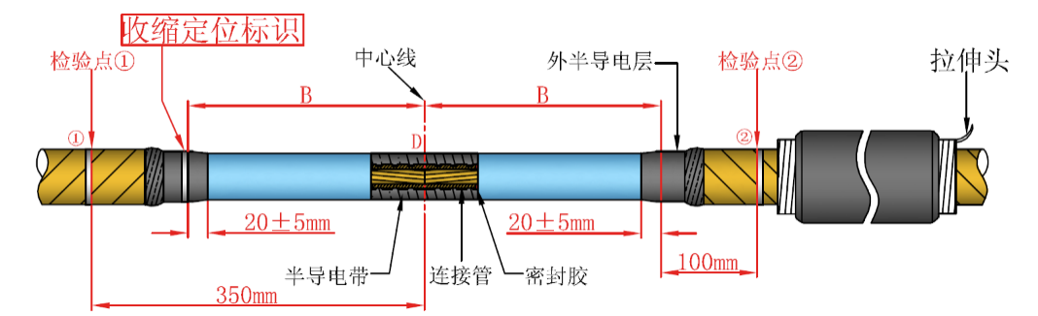
4 | 安装直通接头主体
4.1 | 需标明直通接头的安装注意事项，说明中间接头收缩的校验方法。  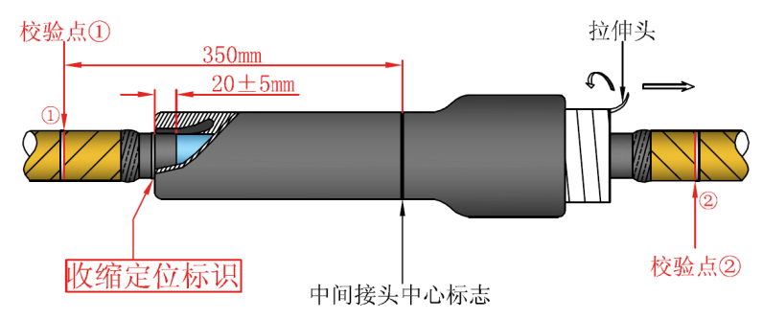
H.3冷缩电缆终端安装工艺关键要求应符合表H.3的规定
表H.3 冷缩电缆终端安装工艺关键要求
序号 | 工艺要求（所示图例为参考图）
1 | 剥外护套、钢铠和内护层
1.1 | 需标明外护套剥除的长度A+C，钢铠留有尺寸，内护层留有尺寸及偏差。  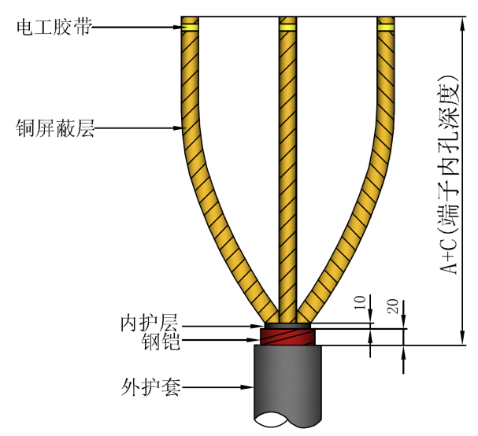
2 | 安装冷缩绝缘管
2.1 | 需标明安装冷缩绝缘管的关键尺寸，说明绝缘管末端到线芯端部的距离D计算方法。  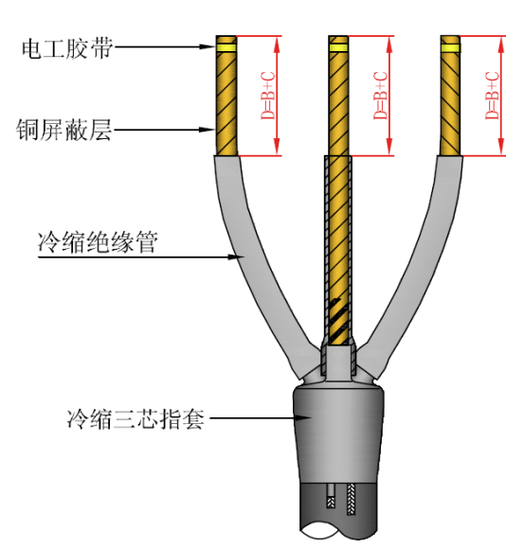
3 | 剥除铜屏蔽、外半导电层，确定收缩定位标识
3.1 | 需标明绝缘层末端倒角的角度，说明E尺寸，提供外半导电层断口往下确定收缩定位标识的计算方法。

